

Club Alpino Italiano

Corso nazionale di aggiornamento per insegnanti
UN APPENNINO PER 4 REGIONI
- natura e ambiente -

Parco Nazionale dei Monti Sibillini

Norcia (PG)

10-13 aprile 2011

Corso autorizzato dal Ministero Pubblica Istruzione ai sensi della direttiva ministeriale
n. 90 dell’1/12/2003 – con decreto n. 137 del 13/07/2010



I Docenti interessati potranno fruire dei permessi per la formazione di cui all’art. 64, comma 5, del vigente CCNL Scuola (Gli insegnanti hanno diritto alla fruizione di cinque giorni nel corso dell’anno scolastico per la partecipazione ad iniziative di formazione con l’esonero dal servizio e con sostituzione ai sensi della normativa sulle supplenze brevi vigente nei diversi gradi scolastici...).
A fine corso sarà rilasciato un attestato di partecipazione a cura della direzione.

Club Alpino Italiano

PROGETTO DI FORMAZIONE

UN APPENNINO PER 4 REGIONI
- natura e ambiente -

a cura della
Commissione Centrale Tutela Ambiente Montano

in collaborazione con
Commissione Centrale di Alpinismo Giovanile
Comitato Scientifico Centrale
Club Alpino Italiano Gruppi Regionali
Umbria – Marche – Lazio – Abruzzo

La Commissione Centrale Tutela Ambiente Montano del Club Alpino Italiano, in collaborazione con la Commissione Centrale di Alpinismo Giovanile e con il Comitato Scientifico Centrale, organizzano, previa autorizzazione del Ministero della Pubblica Istruzione, un corso di aggiornamento per docenti dalla durata di quattro giorni, da domenica 10 aprile a mercoledì 13 aprile 2011, in località Norcia (PG), nel territorio del Parco Nazionale dei Monti Sibillini. Il corso, finalizzato alla conoscenza, alla ricerca e allo studio dell’Appennino Centrale, avrà le seguenti caratteristiche:

IL TEMA | “Un Appennino per 4 regioni: natura e ambiente”.
LE FINALITÀ | A) Offrire ai docenti l’opportunità di acquisire conoscenze scientifiche, competenze metodologiche ed operative trasferibili all’interno della propria programmazione didattica. Queste conoscenze sono riconducibili a problematiche AMBIENTALI, STORICHE e SOCIO-ECONOMICHE (con particolare riferimento alle aree protette).  B) Favorire la nascita e la realizzazione di esperienze didattiche trasferibili nella pratica e tali da coinvolgere gli alunni quali protagonisti, per un accostamento all’ambiente in chiave storica ed euristica, con metodologia scientificamente corretta.  C) Permettere agli insegnanti di conseguire una maggiore autonomia operativa nella fruizione delle risorse dell’ambiente (montano in particolare), inteso come laboratorio didattico e educativo.  D) Favorire il necessario collegamento metodologico (pluridisciplinare ed interdisciplinare) tra docenti di diverse discipline e tra attività didattiche tradizionalmente inserite in aree differenti.

GLI OBIETTIVI | a) Approfondire le strategie di approccio alle tematiche ambientali, storiche e religiose, sia di carattere generale che peculiari dell’area geografica considerata (Umbria - Marche - Lazio - Abruzzo).  b) Fornire gli strumenti per un approccio scientificamente corretto ad un’area protetta, destinata a Parco Nazionale, valorizzandone le caratteristiche socio-culturali aventi particolare valenza didattica.  c) Trasmettere esperienze di avvicinamento – da parte degli insegnanti-corsisti – alla conoscenza dell’ambiente montano appenninico, in un contesto completamente diverso da quello tradizionalmente offerto dall’industria turistica, che privilegia gli aspetti ricreativi e consumistici.  d) Far acquisire la consapevolezza della ricchezza di un patrimonio naturalistico dal quale non vanno disgiunte sedimentazioni storiche e valenze socio-culturali contenute in un’area geografica particolarmente significativa e dell’esigenza di attuare adeguate iniziative di tutela e valorizzazione.
LA METODOLOGIA | a) Preparazione e realizzazione sia di escursioni in ambiente appenninico che di lezioni frontali in aula, ovviamente con approccio induttivo per destinatari (Docenti) della Scuola Secondaria di 1° e 2° grado delle diverse discipline interessate.  b) Proposta e costruzione di modelli di ricerca e di studio particolarmente significativi delle montagne dell’Appennino, di consolidata tradizione silvo-pastorale, per divulgarne la conoscenza e l’utilizzazione pratica nell’ambito scolastico.  c) Proposta ai docenti, perché le trasferiscano successivamente nella pratica didattica quotidiana, a contatto con i propri allievi, di metodologie di ricerca sul campo attraverso il lavoro di gruppo e forme di apprendimento cooperativo (cooperative learning).  d) Collaborazione tra colleghi, con previsione di momenti di lavoro di gruppo in situazione (ad es. simulazione di lavoro in consiglio di classe per gruppi omogenei di ordine e grado scolastico ma eterogenei per aree disciplinari).
IL DIRETTORE SCIENTIFICO | prof. Ettore ORSOMANDO  Università degli Studi di Camerino
IL DIRETTORE  TECNICO | prof. Oscar CASANOVA  Esperto Nazionale Tutela Ambiente Montano del Club Alpino Italiano e Presidente p.t. CCTAM
IL RESPONSABILE ORGANIZZATIVO | Sergio PEZZOLA – AE, Sezione CAI di Spoleto
IL COMITATO ORGANIZZATORE | - Francesco CARRER, Comitato Direttivo Centrale  - Sergio CHIAPPIN, Comitato Centrale d’indirizzo e controllo  - Miranda BACCHIANI, Componente Commissione Centrale Tutela Ambiente Montano del CAI  - Oscar CASANOVA, Esperto TAM del CAI  - Giuliano DE MENECH, Comitato Scientifico Centrale del CAI  - Giancarlo BERCHI, Direttore Scuola Centrale Alpinismo Giovanile  - Antonio GUERRESCHI, Direttore Scuola Centrale Escursionismo
I RELATORI | - Oscar CASANOVA, Direttore Tecnico del Corso, Esperto TAM  - Andrea ANTINORI, Geologo, Docente di Scienze  - Franco PERCO, Direttore del Parco dei Monti Sibillini  - Lucio LE DONNE, Università G. D'Annunzio-Chieti, Facoltà di Architettura, Accompagnatore Nazionale di Alpinismo Giovanile  - Alessandro ROSSETTI, Biologo, Funzionario del Parco Nazionale dei Monti Sibillini  - Mauro FURLANI, Docente di Scienze, Presidente di Pro Natura  - Filippo DI DONATO, Responsabile del Centro di Educazione Ambientale del CAI “Gli aquilotti”  - Giancarlo TONDI, Naturalista, Pro Natura Laga di Teramo  - Fabio BRUNAMONTE, Geologo, Associazione Centro Documentazione Monti della Laga – Responsabile TAM Sez. Amatrice  - Giuliano DE MENECH, Operatore naturalistico del Comitato Scientifico del CAI
I DESTINATARI | Docenti di Scuola Secondaria di 1° e 2°grado di diverse aree disciplinari.  Essendo il corso di formazione programmato su scala nazionale, si cercherà di favorire e incoraggiare, nei limiti del possibile, la partecipazione di docenti provenienti da diverse regioni italiane, anche in vista di possibili scambi di esperienze che valorizzino il patrimonio di conoscenze e competenze presenti in diversi contesti territoriali.
LA DATA E LA SEDE | Lo svolgimento del corso è previsto da domenica 10 aprile a mercoledì 13 aprile 2011. La sede del corso è a NORCIA (PG), Sala Riunioni dell’Hotel Grotta Azzurra, Via Alfieri 12.
ORGANIZZAZIONE DEL CORSO |  | mattina |  | pomeriggio
ORGANIZZAZIONE DEL CORSO | Domenica |  |  | indoor
ORGANIZZAZIONE DEL CORSO | Lunedì | outdoor |  | indoor
ORGANIZZAZIONE DEL CORSO | Martedì | indoor |  | outdoor
ORGANIZZAZIONE DEL CORSO | Mercoledì | outdoor | indoor

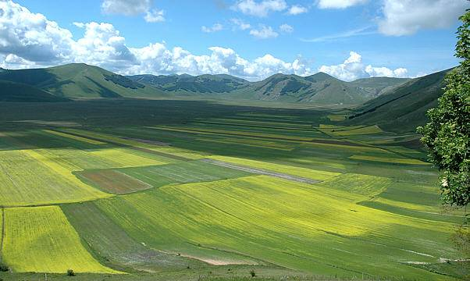 | 

UN APPENNINO PER 4 REGIONI

- natura e ambiente –
(Norcia, 10-13 aprile 2011)

 | Programma  dei  lavori | 

Domenica  10  aprile  2011 | 14.00 – 15.00 | Norcia - Hotel Grotta Azzurra  arrivo dei partecipanti, registrazione e sistemazione in albergo
Domenica  10  aprile  2011 | 15.00 - 16.00 | Norcia - Sala delle riunioni dell’Hotel Grotta Azzurra  Presentazione del corso e saluto ai partecipanti  Interventi di apertura:  - Presidente Generale del CAI  - Presidente GR CAI Umbria  - Consigliere Centrale CAI - Area CMI  - Sindaco del Comune di Norcia  - Presidenti del Parco Nazionale dei Monti Sibillini e del Parco Nazionale Gran Sasso Monti della Laga  - Direttore Scientifico del Corso
Domenica  10  aprile  2011 | 16.00 | - OSCAR CASANOVA - Esperto TAM del CAI – Direttore Tecnico del Corso : “Biogeografia dell’area del Monte Vettore”  Presentazione del corso  Conoscenza reciproca dei partecipanti del Corso  Presentazione escursione del giorno seguente
Domenica  10  aprile  2011 | 18.00 | Visita della Città di Norcia  a cura del prof. Romano Cordella | 
Domenica  10  aprile  2011 | 19.30 | Cena in Hotel

Lunedì  11  aprile  2011 | 8.30 | Partenza (in pullman) per Castelluccio di Norcia (PG) | 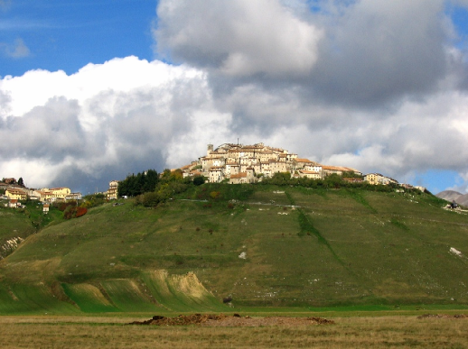
Lunedì  11  aprile  2011 | 9.00 | - ANDREA ANTINORI, geologo, “Monti Sibillini: il paesaggio geologico, struttura ed evoluzione“
Lunedì  11  aprile  2011 | 9.30 - 12.30 | Escursione sui Monti Sibillini  da Pian Perduto alla Fonte di San Lorenzo per la Portella di Vao
Lunedì  11  aprile  2011 | 12.30 | Pausa pranzo a Castelluccio di Norcia  (le lenticchie di Castelluccio ) | 
Lunedì  11  aprile  2011 | 14.30 | Trasferimento a Visso – Sede del Parco Nazionale dei Monti Sibillini
Lunedì  11  aprile  2011 | 15.00 | Saluto del Presidente GR CAI Marche  - FRANCO PERCO , Naturalista, Direttore del Parco “Politiche generali di tutela e fruizione territoriale del Parco “  - MAURO FURLANI, Docente di Scienze  “I caratteri principali della fauna appenninica e le sue origini ”
Lunedì  11  aprile  2011 | 17.00 | Pausa
Lunedì  11  aprile  2011 | 17.15 | - ALESSANDRO ROSSETTI , Biologo, Funzionario del Parco  “La reintroduzione del Camoscio appenninico nel Parco Nazionale dei Monti Sibillini “  - GIULIANO DE MENECH, Comitato Scientifico Centrale del CAI  “L’Appennino Centrale: caratteristiche, peculiarità,valenze che ne giustificano la vocazione a divenire sede ideale di Parchi: una scommessa per la loro fruizione da un punto di vista didattico”
Lunedì  11  aprile  2011 | 18.30 | Visita della città di Visso, a cura del prof. Valerio Franconi , incantevole centro montano delle Marche al confine con l’Umbria, la “perla” dei monti Sibillini che vanta un passato ricco di storia costituito dall’insieme armonioso delle imponenti mura, delle case, delle torri, dei palazzi rinascimentali, dei portali in pietra arricchiti da stemmi di famiglia. |  | 
Lunedì  11  aprile  2011 | 19.30 | Rientro Hotel Grotta Azzurra di Norcia
Lunedì  11  aprile  2011 | 20.00 | Cena in hotel

Martedì  12  aprile  2011 | 8.30 | Partenza (in pullman) per Amatrice (RI)  Breve visita della città , accompagnati dall’arch. Brunella Fratoddi | 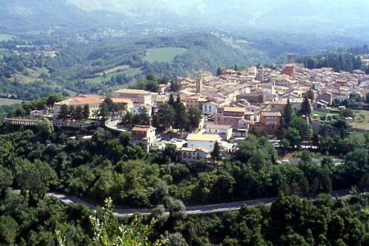
Martedì  12  aprile  2011 | 10.00 | Amatrice - Centro visitatori del Parco Monti della Laga  Saluto del Presidente del GR CAI Lazio  - GIANCARLO TONDI, naturalista  “Ambienti e flora dei Monti della Laga “  - FABIO BRUNAMONTE, geologo, Associazione Centro di documentazione Monti della Laga e Responsabile TAM Sezione di Amatrice  “ I Monti della Laga : la pietra, l’acqua, l’uomo ”  - LUCIO LE DONNE, architetto,- Università G. D'Annunzio-Chieti - Esperto ANAG del CAI  “Un esempio di lettura integrata del paesaggio con l’Alpinismo  Giovanile ”
Martedì  12  aprile  2011 | 13.00 | pranzo ad Amatrice  (spaghetti all’amatriciana, solo per chi  non teme di peccare) | 
Martedì  12  aprile  2011 | 14.00 | Trasferimento al lago di Campotosto  Saluto del Presidente GR CAI Abruzzo | 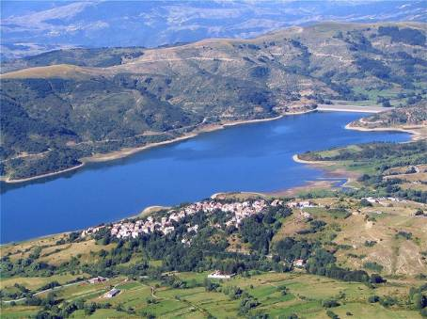
Martedì  12  aprile  2011 | 15.30 – 19.00 | Escursione guidata intorno al lago di Campotosto  - FILIPPO DI DONATO - responsabile del Centro di Educazione Ambientale del CAI “gli aquilotti” - un percorso didattico
Martedì  12  aprile  2011 | 17.30 | Merenda  (la mortadella di Campotosto) | 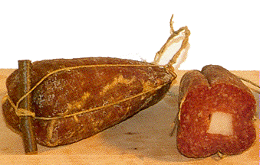
Martedì  12  aprile  2011 | 19.00 | Rientro in pullman a Norcia
Martedì  12  aprile  2011 | 20.00 | Cena in Hotel

Mercoledì  13  aprile  2011 | 8.30 | Partenza (in pullman) per la Valnerina a S. Anatolia di Narco.  Escursione guidata fino ad un rifugio della Sezione di Spoleto, dotato di apparecchiature per la produzione di energia alternativa . | 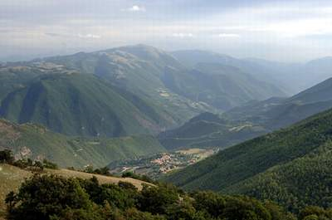
Mercoledì  13  aprile  2011 | 11.30 | - Conclusioni del Corso  - Consegna degli attestati  - Questionario di gradimento
Mercoledì  13  aprile  2011 | 13.00 | Buffet di saluto  Congedo dei partecipanti

La Commissione Centrale Tutela Ambiente Montano, in collaborazione con la Commissione Centrale Alpinismo Giovanile ed il Comitato Scientifico Centrale del Club Alpino Italiano, organizza a Norcia (PG), nel periodo domenica 10 – mercoledì 13 aprile 2011, un corso di aggiornamento per docenti di Scuola Secondaria di 1° e 2° grado di diverse aree disciplinari .
Il Corso, riconosciuto dal Ministero della Pubblica Istruzione con decreto del 13 luglio 2010, dà diritto, per i docenti partecipanti, all'esonero dal servizio. Al termine del corso sarà rilasciato un regolare attestato di partecipazione.
Il corso prevede lezioni frontali, momenti di dibattito e lavoro di gruppo, ed escursioni didattiche in ambiente montano, nei territori del Parco nazionale dei Monti Sibillini e del Parco nazionale del Gran Sasso Monti della Laga. Il comprensorio preso in esame per il Corso nazionale di Aggiornamento si presta ad una estesa e variegata gamma di considerazioni sotto il profilo naturalistico, paesaggistico-ambientale e socio-economico. La lettura sistemica di detto territorio - pur relativamente limitato - offre infatti un caleidoscopio quanto mai significativo delle diverse realtà dell'Appennino centrale, impreziosito da specifiche peculiarità riferite ai profili sopracitati: dalla geomorfologia alla biodiversità che spaziano dai Sibillini ai Monti della Laga, dalla allettante gastronomia alle radicate tradizioni storiche e popolari, ai toccanti "segni dell'uomo" nelle Terre Alte.
Un capace "contenitore", dal quale potere attingere conoscenze di differente entità, sotto la guida di esperti e di profondi conoscitori e frequentatori di quel settore appenninico, tessuto connettivo di quattro regioni.
Il Corso, essendo programmato su scala nazionale, cercherà di favorire la partecipazione di docenti provenienti da diverse regioni italiane, anche in vista di possibili scambi di esperienze che valorizzino il patrimonio di conoscenze e competenze presenti in diversi contesti territoriali.

Sede logistica
I partecipanti alloggeranno all’ Hotel Grotta Azzurra di Norcia, in camere doppie o triple. L’Hotel si trova in posizione centrale, nel cuore del bel centro storico, quasi sulla piazza principale di Norcia.

Come arrivare

- in Auto
Da Nord - Ovest: Autostrada A1 (Firenze-Roma) uscire a Valdichiana, proseguire per Perugia lungo la E45, continuare per Spoleto, 5 Km prima di Spoleto troverete l'uscita per Norcia.
Da Nord - Est e Sud: Autostrada A14 (Bologna-Taranto) uscire a San Benedetto del Tronto, proseguire direzione Ascoli Piceno, continuare in direzione Roma, prima di Arquata troverete l'uscita per Norcia.
Da Sud - Ovest: Autostrada A1 (Firenze-Roma) uscire a Orte, proseguire direzione Terni, poi Spoleto; a 5 Km dopo spoleto troverete l'uscita per Norcia.
- In Aereo
Aeroporti: Roma-Fiumicino Roma-Ciampino, Perugia-S.Egidio.
- In Treno
In treno fino a Spoleto. Da Spoleto collegamenti plurigiornalieri in autobus di linea – S.S.I.T. GESTIONE S.p.A., tel. 0743-212208, web: www.spoletina.com
- In Autobus
Da Roma, Spoleto, Perugia, Ascoli Piceno con servizio di linea.

Quota di partecipazione
La quota di partecipazione è di Euro 160,00, comprensiva di pernottamento e pensione completa per l’intera durata del corso, trasporti locali per le attività in ambiente, materiale didattico fornito ai corsisti. La quota dovrà essere versata per intero al momento dell’arrivo in Albergo, presso la segreteria del Corso.

Materiale richiesto per l’attività in ambiente
Abbigliamento da escursionismo primaverile in ambiente appenninico e (soprattutto) calzature adeguate. Si consigliano quindi: zainetto, giacca a vento, maglione o pile, pantalone comodo e scarpe da trekking.

Modalità di iscrizione
Le iscrizioni dovranno pervenire entro il 26 marzo 2011, tramite il modulo allegato, compilato e firmato, al Direttore Tecnico - prof. Oscar Casanova – via mail all’indirizzo o.casanova@inwind.it oppure per via postale al suo recapito: prof. Oscar Casanova – Via Valobra , 172- 10022 Carmagnola (TO)

Numero di partecipanti
Il Corso è limitato ad un massimo di 40 partecipanti; le iscrizioni dei Docenti della Scuola Secondaria saranno accolte fino al raggiungimento del numero previsto. Entro una settimana dalla data di ricevimento della richiesta di iscrizione, il Direttore tecnico darà conferma ufficiale dell’accettazione al Corso. Nel caso le richieste superassero la capienza massima, la partecipazione verrà assegnata in base all'ordine cronologico d'iscrizione.

Informazioni e programma
Il programma sarà disponibile anche sul web del Club Alpino Italiano (www.cai.it), cliccando alla voce Corsi CAI, poi alla voce Corsi CAI - Scuola 2010-2011, infine alla voce Corso insegnanti Norcia – aprile 2011.

Maggiori informazioni, anche sul programma, possono essere richieste a:
- Responsabile organizzativo del Corso :
Sergio Pezzola, tel. 338 7259517, mail: spezzola@alice.it

- Componente Commissione Centrale Tutela Ambiente Montano
Miranda Bacchiani, tel. 348-3144133, mail: mira26@technet.it (solo dal 10 marzo in poi )


CAI - Corso nazionale di aggiornamento per insegnanti
UN APPENNINO PER 4 REGIONI – natura e ambiente
Norcia (PG), 10 - 13 aprile 2011

MODULO DI ISCRIZIONE

Da inviare entro il 26 marzo 2011 compilato in modo leggibile e firmato
(fa fede il timbro postale o la data di ricevimento della e-mail)

via e-mail all’indirizzo: o.casanova@inwind.it
oppure via posta all’indirizzo: Prof. Oscar Casanova – Via Valobra,172- 10022 Carmagnola (TO)

Il Sottoscritto/La Sottoscritta: …………………………………………………....……….……….
nato/a a ………………........…….......…............………prov. (…......…) il ………………….....
residente a ……………….................................................................……… prov. (…......…)
in via/piazza …………..............………….……..................................................................….
telefono …..……….....................… e-mail ….........................…………......……………......…
Socio CAI : SI’ ( Sezione di ……………………………….. ) oppure NO
docente di ……….......……....................................................................................................
classi .....................................................................................................................................
presso l’Istituto (sede di servizio, specificare il nome, la sede ed il telefono):

……….......…….....................................................................................................................
………………………………………………………………………………………………………..
DICHIARA
di aver preso visione della documentazione del corso in oggetto e di essere in possesso di tutti i requisiti richiesti;
CHIEDE
di partecipare al corso “UN APPENNINO PER 4 REGIONI ”, impegnandosi a versare la quota di iscrizione secondo le modalità previste.

Data: ________________ | Firma: _______________________________________

In conformità con il D.Lgs. 30 giugno 2003 n° 196 sulla tutela dei dati personali, il Club Alpino Italiano garantisce la riservatezza dei dati da Lei forniti e la possibilità di richiederne in qualsiasi momento la rettifica o la cancellazione.

